网站和今日头条

绵阳富临医院组织开展中国红十字基金会徐荣祥再生生命公益基金捐助活动

消费质量报讯（蒲汇文 记者何军）为推进健康中国建设，进一步提高骨烧伤创疡再生医疗技术，为更多烧伤家庭带去支持与希望，近日，绵阳富临医院于二楼学术厅组织开展中国红十字基金会徐荣祥再生生命公益基金绵阳公益行——烧伤创疡患者捐助活动。中国红基会徐荣祥再生生命公益基金管委会主任陈宝琪，办公室主任张坤，北京荣祥再生医学研究所副所长、再生医学名家付子俊教授，四川智慧康养协会秘书长贾永健，绵阳富临医院副院长兼骨科主任刘良进出席活动，来自绵阳市及周边地区共70余名医护同仁参加活动。
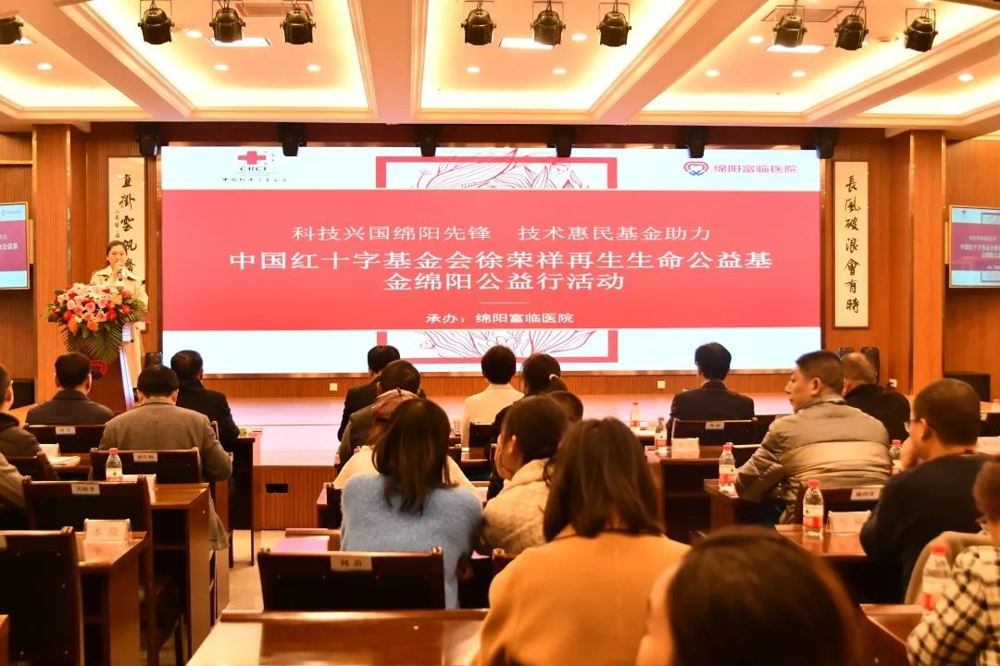
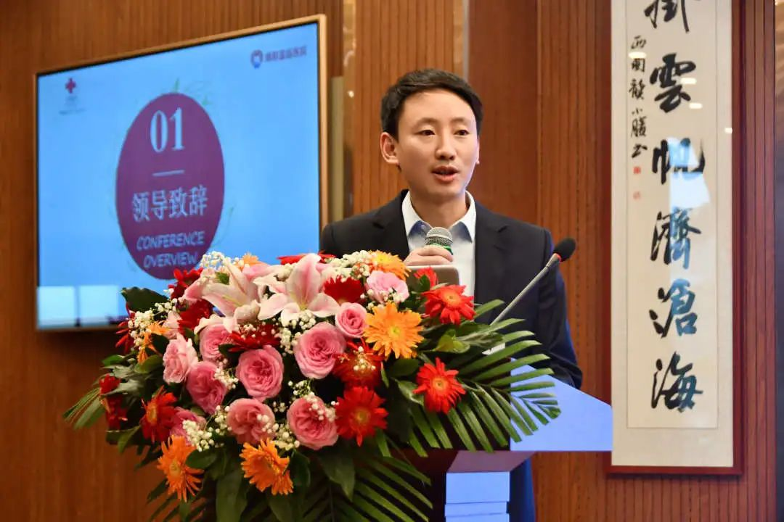
绵阳富临医院副院长刘良进致辞

绵阳富临医院副院长刘良进为活动致辞，他表示，绵阳富临医院作为高新区唯一一家三级综合医院，二十二年来始终以守护百姓身体健康，筑牢区域医疗防线为己任，践行“以人为本、服务民众、回报社会”的办院理念，医院专科医生、护士多次深入社区、养老院，宣传科普压疮慢创防治知识，提高群众预防意识，在促进优质资源下沉，提升区域医疗水平方面不断贡献着富临医院力量。中国红十字基金会徐荣祥再生生命公益基金捐助项目是关系到千家万户的民生工程，绵阳富临医院在长期致力于公益事业的道路上，非常荣幸能够参与其中，医院也将在后续与省、市红十字基金会等公益组织积极配合，承担好专业医疗机构的各项职责，为健康中国、健康绵阳事业贡献力量。

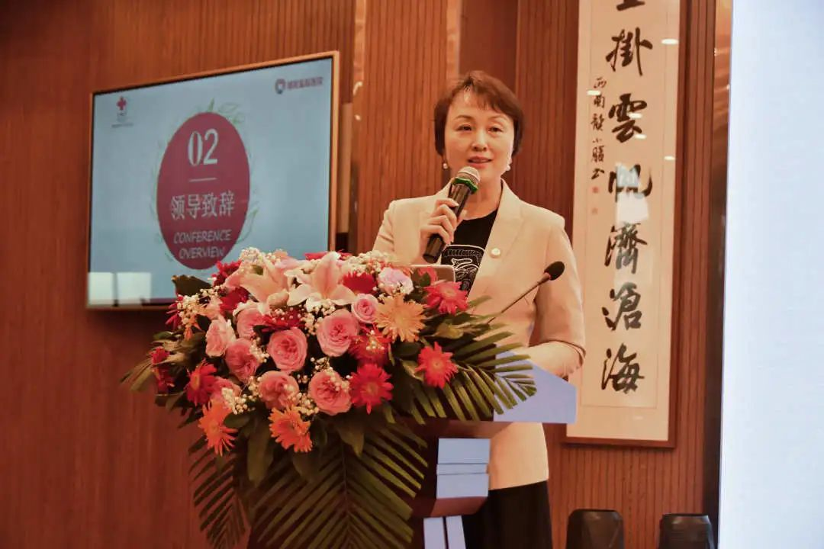
徐荣祥公益基金办公室主任张坤致辞

中国红基会徐荣祥再生生命公益基金办公室主任张坤对绵阳富临医院院领导及医护团队为此次活动的付出表示感谢。她提到，基金会在成立的八年中，在学术技术推广、医护人员培训、困难患者救治等多方面同步推进，此番来到中国科技城绵阳，看到再生医疗技术与爱心携手的绚烂之光在这里升腾，内心十分激动。随后张坤主任介绍了项目详情，其中本次项目中国红十字基金会徐荣祥再生生命公益基金将资助该市3名烧伤儿童。

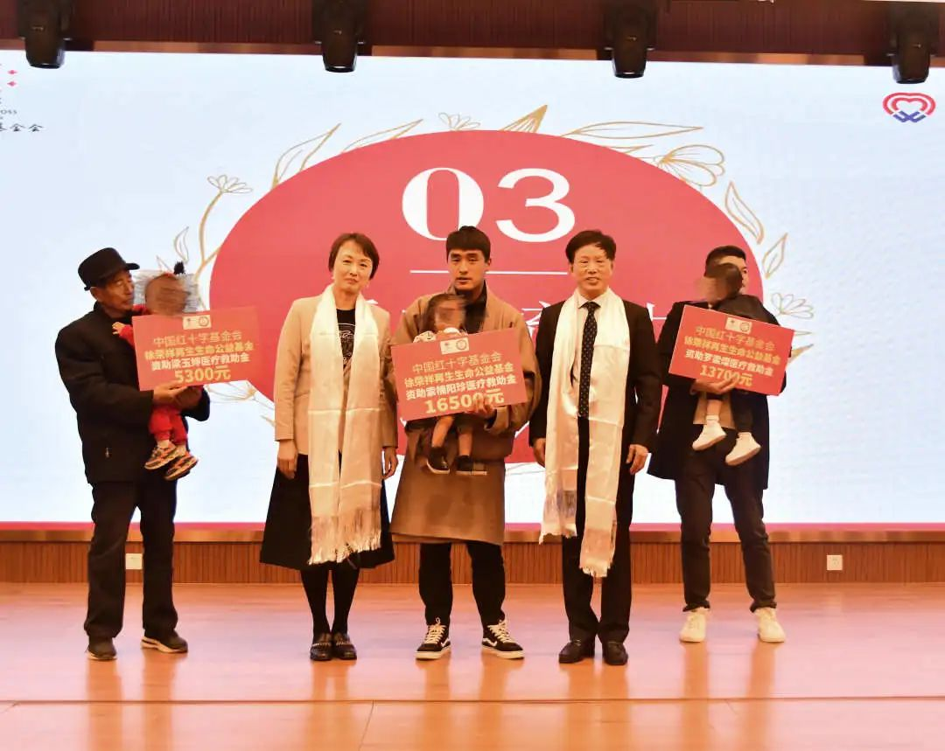
爱心捐赠仪式

随后，徐荣祥再生生命公益基金分别向三名烧伤患儿捐赠爱心资助款，11个月大的藏族患儿的父亲为基金会陈宝琪主任及张坤主任送上哈达。患儿罗意（化名）的父亲作为代表，对基金会及救治医院在危难之际伸出的援助之手表示感谢，让大家更加真实地感受到慈善的力量和仁爱的温度。
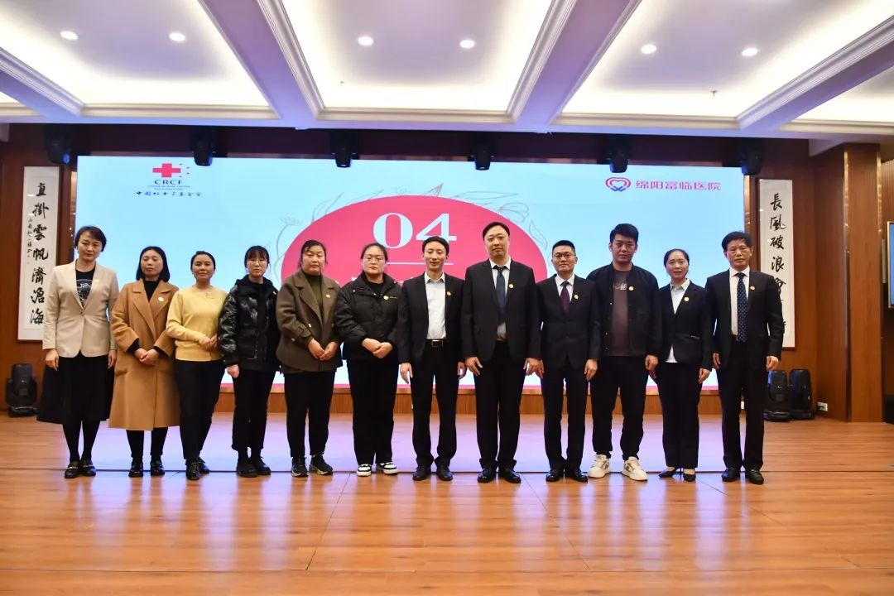
接着，刘良进副院长，骨科副主任医师朱乘春、王泽芝，护士长勾玉蓉加入荣祥基金志愿者队伍，表示将利用专业医疗技术在再生医疗技术公益领域中发光发热。
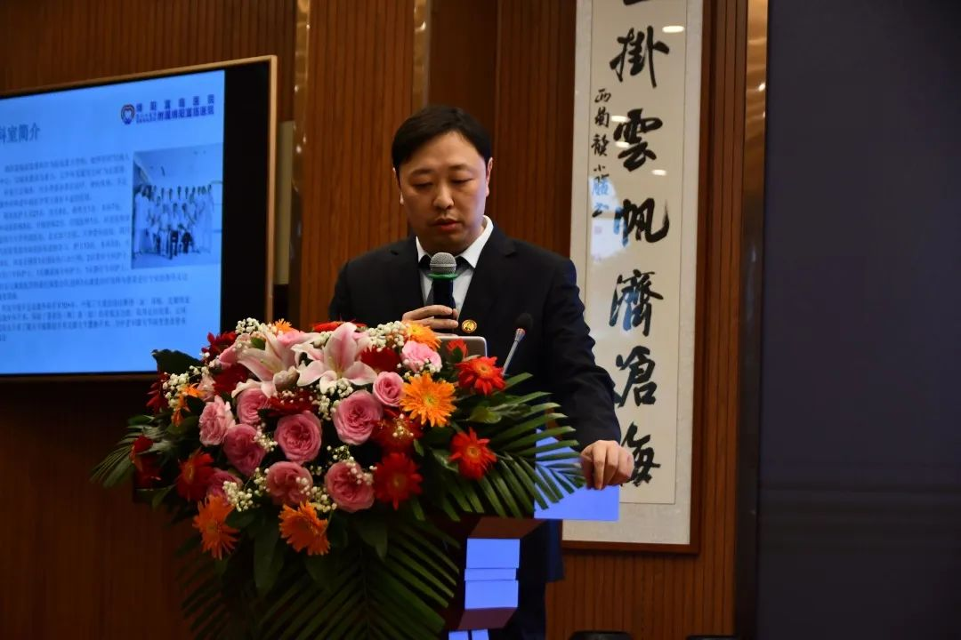
学术交流分享

捐赠仪式结束后，朱乘春医师介绍了该院发展情况及骨科成长历史，并针对再生医疗技术骨科及各类难愈合创面治疗中的典型病例进行分享。
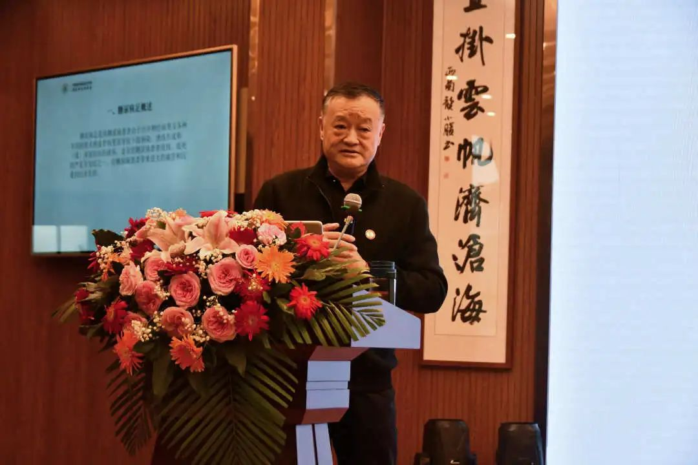
接着，付子俊教授就“再生医疗技术在糖尿病足治疗中的应用”介绍了创疡再生医疗技术在糖尿病足创面修复中的应用方法，使与会同行大开眼界，加深了大家对糖尿病足创面修复的认识。讲座结束后，付子俊教授来到病区会诊，根据病人情况，与该院医护人员开展指导交流工作。
星星之火可以燎原。接下来，该院将以此次徐荣祥再生生命公益基金绵阳公益行为契机，积极发挥自身优势，携手更多的社会爱心力量，积极投身公益事业，为基层群众的健康贡献力量。

